**Dokumentasi Aplikasi NLP**

**Versi Agustus 2018**

**Deskripsi Umum**

Aplikasi akan mengambil input suara dari microphone, lalu menampilkan output berdasarkan input yang di terjemahkan oleh Kaldi dan pemrosesan teks dari Kaldi oleh Lemur.

**Flow chart**

Secara umum aplikasi memiliki alur seperti berikut:

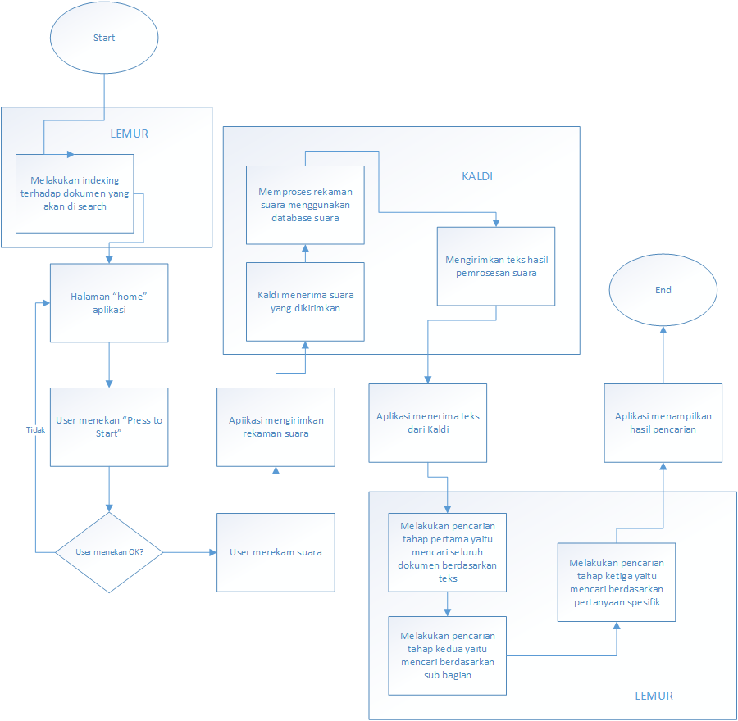

**Tampilan**

Berikut adalah daftar tampilan dari aplikasi yang dibuat. Pertama-tama pengguna akan tiba pada halaman awal dari aplikasi. Pada halaman ini terdapat tombol “Press to Start”

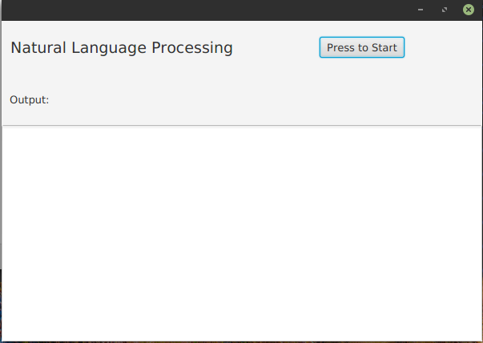

Ketika pengguna menekan tombol “Press to start” maka akan muncul halaman konfirmasi untuk merekam suara

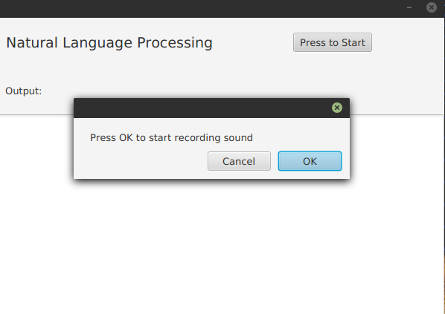

Aplikasi akan mulai merekam suara pada saat menekan tombol “OK” dan akan menampilkan popup bahwa sedang merekam

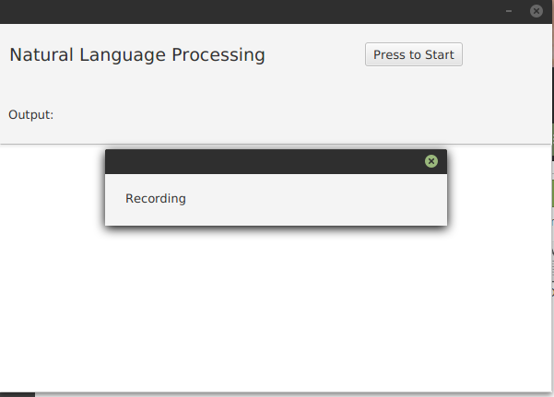

Setelah selesai merekam maka aplikasi akan menampilkan hasil pada bagian output

